- BÖLÜM: Kimyasal Tepkimelerde Hız
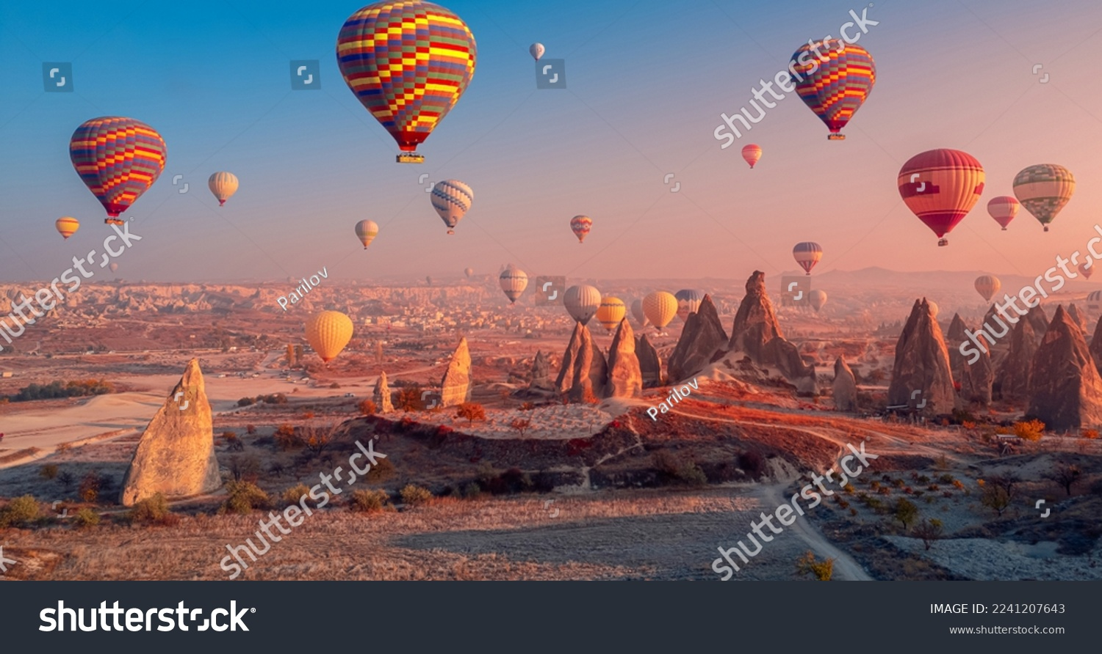
Shutter ID: 2241207643
Kapadokya, Türkiye'nin en çok ziyaret edilen turistik bölgelerinden biridir. Eşsiz peri bacaları, yer altı şehirleri ve tarihi dokusu kadar, sabahın erken saatlerinde gökyüzüne yükselen renkli sıcak hava balonlarıyla da ünlüdür. Peki, yüzlerce kilo ağırlığındaki bu balonların havalanmasını sağlayan şey nedir? Cevabı, günlük hayatta fark etmediğimiz ama her an çevremizde etkili olan gazların davranışında gizlidir.
Sıcak hava balonlarının yükselmesi, gazların ısıya ve basınca verdiği tepkiyle doğrudan ilgilidir. Balonun içine yerleştirilen güçlü bir ısı kaynağı yardımıyla, balonun içindeki hava ısıtılır. Isınan havayı oluşturan taneciklerin hareket hızı artar ve aralarındaki mesafeler artar. Bu durumda, balonun içindeki havanın yoğunluğu, dış ortama göre azalır. Dış ortamdaki hava, balonun içindeki havadan daha yoğun olduğu için balon yukarı doğru hareket etmeye başlar.
Sıcak hava balonları yalnızca bir gezi aracı değildir; aynı zamanda gazların doğasını anlamamız için çevremizde gözlemleyebileceğimiz en etkileyici örneklerden biridir. Balonların yükselmesi, gazların görünmez ama güçlü etkilerinin günlük yaşamdaki yansımasıdır. Isı, basınç ve hacim değişimleri, sadece balonlarda değil, lastiklerde, hava akımlarında ve hatta nefes alıp verirken bile karşımıza çıkar.
Bu bölümde gazların davranışını etkileyen faktörleri ve çevremizdeki birçok olayın arkasında yatan bilimsel prensipleri daha yakından inceleyeceğiz. Gökyüzüne yükselen balonlar gibi, biz de bilimin temel kavramlarını keşfetmek için yeni bir yolculuğa çıkıyoruz.
Düşün, Hatırla ve Hazırlan! 1.2.
Maddenin gaz hâline ait bilgilerinizi katı ve sıvı hâline ait bilgileriniz ile karşılaştırınız.
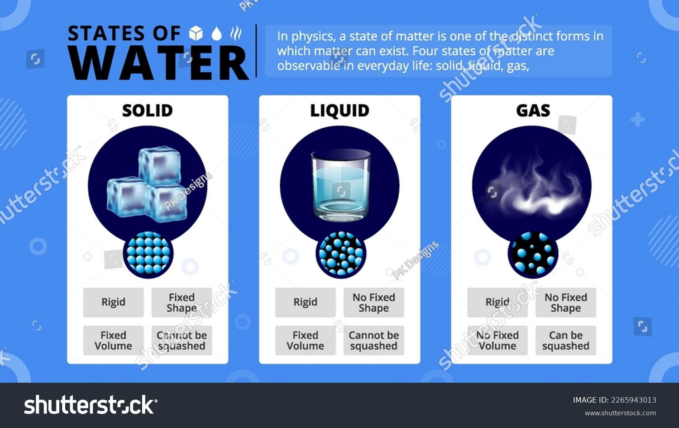
Shutter ID: 2265943013
NOT: Şekillerin altındaki tanecik modelleri silinecek. Yazılar Türkçeye çevrilecek. Solid: katı, liquid: sıvı, gas: gaz.
………………………………………………………………………………………………………………………………………………………………………………………………………………………………………………………………………………………………………………………
………………………………………………………………………………………………………………………………………………………………………………………………………………………………………………………………………………………………………………………

    - Kimyasal Tepkimelerin Gerçekleşmesi İçin Gerekli Şartlar

